На правах рукописи

БОРДАНОВ Сергей Александрович

разработка и применение к ИССЛЕДОВАНИю РЕЖИМОВ ЭЛЕКТРОЭНЕРГЕТИЧЕСКИХ СИСТЕМ ПРОГРАММНОГО
КОМПЛЕКСА С ГРАФИЧЕСКИМ ИНТЕРФЕЙСОМ

Специальность 05.14.02 –Электрические станции и электроэнергетические системы

АВТОРЕФЕРАТ
диссертации на соискание учёной степени
кандидата технических наук



Чебоксары 2013
Работа выполнена на кафедре Электроснабжения промышленных предприятий им.
А. А. Фёдорова Федерального государственного бюджетного образовательного учреждения высшего профессионального образования «Чувашский государственный университет имени И. Н. Ульянова».

Научный руководитель: | В. А. Щедрин,  кандидат технических наук, профессор,  профессор кафедры Электроснабжения промышленных предприятий им. А. А. Фёдорова, ФБГОУ ВПО «Чувашский государственный университет имени И. Н. Ульянова»
Официальные оппоненты: | А. В. Булычёв,  доктор технических наук, профессор,  технический директор ООО «НПП Бреслер»  С. И. Гамазин,  доктор технических наук, профессор,  профессор кафедры Электроснабжения промышленных предприятий ФГБОУ ВПО «Московский энергетический институт (технический университет)»
Ведущая организация: | ОАО «ВНИИР» (г. Чебоксары)

Защита состоится «22» марта 2013 г. в 13 часов в зале Учёного совета на заседании диссертационного совета Д 212.301.02 при ФБГОУ ВПО «Чувашский государственный университет имени И. Н. Ульянова» (428034, Чувашская Республика, г. Чебоксары, ул. Университетская, д.38, библиотечный корпус третий этаж).

Отзывы на реферат в двух экземплярах, заверенные печатью учреждения, просим высылать по указанному адресу на имя учёного секретаря диссертационного совета.

С диссертацией можно ознакомиться в научной библиотеке ФГБОУ ВПО «Чувашский государственный университет им. И. Н. Ульянова».
Автореферат разослан «____» февраля 2013 г.


Учёный секретарь
диссертационного совета Д 212.301.02 Г. П. Охоткин
д. т. н., профессор
Общая характеристика работы

Актуальность темы. Качественная и структурная перестройка электроэнергетики России, создание оптового и розничного рынка электрической энергии (мощности) значительно расширили и усложнили условия оперативного управления режимами работы объектов электроэнергетических систем. В настоящий момент ведение электрического режима складывается под влиянием двух основных, иногда противоречащих друг другу факторов: выбора режимов работы сети с наименьшими потерями электроэнергии и учёта ценовых заявок, формирующихся на новом оптовом рынке энергии и мощности, которые определяют перетоки энергии (мощности) от продавцов к покупателям. При этом непременным условием ведения режимов является обеспечение надежности электроснабжения и требуемого качества электроэнергии.
Дополнительным фактором является нормативное значение потерь электроэнергии в электрических сетях, подлежащее строгому нормированию в соответствии с Положением «Об организации в Министерстве промышленности и энергетики Российской Федерации работы по утверждению нормативов технологических потерь электроэнергии при ее передаче по электрическим сетям». Для учёта этого ограничивающего фактора электросетевые компании должны рассчитывать величину складывающегося баланса по поступлению и полезному отпуску из сети электрической энергии для её последующей покупки на ОРЭМ с целью покрытия сверхнормативных потерь.
В связи с этим возникает проблема обработки и прогнозирования режимов работы электротехнического оборудования станций и подстанций энергосистем с учётом информации, записанной от устройств телемеханики (ТМ), а также данных о возможных ремонтных и аварийных режимах.
Данную проблему можно решить путём применения специализированного программного комплекса, существенным образом облегчающего ведение оптимального режима работы энергосистемы, прогнозирование развития аварийных ситуаций и анализ работы релейной защиты и системной автоматики. Наиболее важным элементом его является специализированная компьютерная программа, обеспечивающая автоматическое формирование математической модели локальной энергетической системы, динамически изменяющейся во времени и рассчитываемой в темпе процесса, на основании достоверной информации о характеристиках при анализе рассматриваемых энергообъектов.
Объект исследования. Объектом исследования являются электроэнергетические системы, работающие при номинальных классах напряжения 6-500 кВ, обеспечивающие генерацию, транспорт и распределение электроэнергии от источников питания к узлам нагрузки.
Предметом исследования являются теоретические и практические вопросы анализа и расчёта параметров, характеризующих режимы функционирования электроэнергетических систем, и разработка программного комплекса для решения этих задач.
Цель, методы и задачи исследования. Создание программного комплекса с графическим интерфейсом для расчёта и анализа электрических величин в электроэнергетических системах на основе разработанного программного обеспечения и получения с его помощью информации, необходимой для исследования установившихся, аварийных и послеаварийных режимов.
Достижение поставленной цели требует решения следующих задач:
- Разработка алгоритма анализа и расчёта электрических величин в трёхфазных электрических сетях для симметричных режимов и при несимметричных повреждениях.
- Разработка методики, алгоритмов функционирования и программной реализации графического редактора для составления электрических схем переменного трёхфазного, однофазного и постоянного тока.
- Создание универсального алгоритма преобразования графической части электротехнических схем в результирующую схему замещения энергосистемы, реализация алгоритма для метода симметричных составляющих при анализе несимметричных повреждений.
- Разработка методики, алгоритмов контроля правильности начертания электроэнергетических схем и реализация методики и алгоритмов проверки корректности составленных расчётных электрических схем замещения.

Достоверность полученных результатов.
Достоверность результатов работы обеспечивается применением законов и методов теории электрических цепей, математического анализа и моделирования, корректным использованием методов преобразования координат и двойной факторизации, а также совпадением результатов выполненных расчётов с тестовыми примерами и конкретными расчётами режимов электрических сетей.

Основные положения, выносимые на защиту.
- Программный комплекс с графическим интерфейсом для исследования режимов электроэнергетических систем.
- Результаты исследования режимов работы распределительных сетей и параллельной работы мини -ТЭЦ с энергосистемой.
- Алгоритмы контроля правильности начертания электрических схем и допустимости введённых электрических параметров сети.

Научная новизна.
- Разработанный программный комплекс отличается от существующих тем, что предложено автоматическое построение схем замещения электроэнергетических систем по их графическому изображению (схемам электрических соединений); применена двойная факторизация матриц для сокращения времени счёта и возможности увеличения размерности сети (числа узлов и ветвей); при анализе режимов энергосистем использованы универсальные алгоритмы визуализации графики сети на любых устройствах отображения информации.
- Полученные результаты исследования конкретных энергетических систем включают в себя вычисления потокораспределения и потерь мощности, узловых напряжений и токов короткого замыкания во всех ветвях системы на базе универсального алгоритма преобразования графической части электротехнических схем в результирующую схему замещения энергосистемы для метода симметричных составляющих.
- Предложенные алгоритмы включают в себя, в отличие от известных, перечень возможных ошибок при начертании схем электрических соединений, а также блоки выделения ошибочно воспроизведённых изображений и их визуализацию на экране.

Практическая ценность результатов работы заключается в том, что:
- Разработанный программный комплекс позволяет ускорить расчёты нормальных и аварийных режимов работы электроэнергетических систем 6/10-500 кВ при принятых
допущениях и с приемлемой точностью.
- Комплекс позволяет рассчитывать сети любой сложности.
- Комплекс позволяет рассчитывать симметричные и несимметричные короткие замыкания, неполнофазные режимы работы электрической сети, быстро находить ошибки в начертании схем.
- Примеры расчётов конкретных сетей использованы на предприятии ОСП «Чебоксарские электрические сети» ООО «Коммунальные технологии». Для того же предприятия выполнен энергоаудит с использованием разработанного программного комплекса.
- Полученные с помощью разработанного программного комплекса параметры режима позволили адекватно оценить эффективность технических решений по развитию энергетических систем, исследованию и оптимизации режимов работы сети, разработке мероприятий по снижению потерь электроэнергии, а также проведению энергетических экспертиз и аудитов.

Апробация работы. Основные положения и результаты диссертационной работы были представлены на XX сессии семинара АН России "Кибернетика электрических систем" (Новочеркасск, 1999), Российском национальном симпозиуме по энергетике (Казань,
2001), излагались в «Трудах Академии электротехнических наук» Чувашской Республики (№4, 2003), «Вестнике Чувашского университета» (№2, 2006), VIII Всероссийской научно-технической конференции «Информационные технологии в электротехнике и электроэнергетике» (Чебоксары, 2012).

Реализация результатов работы. Полученные результаты работы были использованы при создании комплекса программ, специализированных файлов данных и динамической библиотеки для расчёта установившихся симметричных и несимметричных режимов работы трёхфазных электрических систем.
Использовались при расчёте токов трёхфазного короткого замыкания на РП (ТП)
6-10 кВ и установившегося режима сети 6-10 кВ ОСП «Чебоксарские электрические сети» и ОСП «Новочебоксарские электрические сети» ООО «Коммунальные технологии» при проведении энергоаудита. Оценивались режимы работы электрической сети 6-110 кВ при планируемом подключении когенерационных станций в г. Чебоксары. Акты о внедрении прилагаются.
Публикации. Содержание работы нашло отражение в 10 опубликованных работах автора, из которых 8 наиболее значимые, в том числе 2 работы были опубликованы в рекомендованных ВАК научных сборниках.

Структура и объём работы. Работа состоит из введения, четырёх глав, заключения, списка литературы (94 наименования) и пяти приложений. Общий объём работы составляет 185 страниц, в том числе основного текста 134 страницы, 49 рисунков, 33 таблицы.

ОСНОВНОЕ содержание работы
Во введении обоснована актуальность темы диссертации, сформулированы цель, область применения, решаемые задачи, научная и практическая ценность работы. Кратко изложены основные вопросы, рассмотренные в диссертации.

В первой главе выполнен анализ состояния программного и методологического обеспечения для решения инженерно-технических задач в области расчета аварийных величин в электроэнергетических системах. Рассмотрены электрические величины в трёхфазных электрических сетях при нормальных и аварийных режимах, требуемые для решения следующих основных задач в электроэнергетике: проверка режимов работы энергосистем, проверка термической и динамической стойкости при выборе электротехнического оборудования при производстве проектных изысканий, выбор уставок для релейной защиты и автоматики, определение мест повреждения на линиях, расчёт потерь электрической энергии и их нормирование. Приведён анализ существующих программ, применяющихся в электроэнергетике для этих целей. Проанализированы основные характеристики расчётных программ, используемых в энергосистемах.
В I главе также сформулированы цели и круг решаемых задач для предлагаемого класса специализированного программного обеспечения.
Во второй главе рассмотрены вопросы построения схемы замещения электрической сети для расчёта электрических величин методом симметричных составляющих и фазных координат, а также математические методы решения поставленных задач. Разработаны алгоритмы расчёта электрических величин в сложных электроэнергетических системах, учитывающие слабую заполненность матриц. При расчёте нормальных и аварийных режимов в электрической сети методом узловых напряжений требуется составить матричное уравнение $Y⋅U_{Δ}=J$, решив которое получим:
$U_{Δ}=Y^{−1}⋅J$, (1)
где U∆ -матрица-столбец искомых напряжений в узлах расчётной сети; Y⁻¹-обратная матрица узловых проводимостей порядка nхn (n –число независимых узлов в схеме); J- матрица-столбец задающих токов в узлах расчётной сети.
Специфической особенностью матрицы узловых проводимостей Y является её слабая заполненность, так как количество ветвей не намного больше количества узлов. В табл. 1 приведено соотношение ветвей к узлам, а также общий процент ненулевых элементов в матрице узловых проводимостей Y реальных электрических сетей.
Таблица 1. Соотношение ветвей к узлам у реальных электрических сетей
№ | Наименование сети | Число  ветвей, n_{в} | Число  узлов, n_{у} | Отношение  n_{в}/n_{у} | Заполнения  матрицы Y
1 | Чувашская энергосистема (35-500 кВ) | 1681 | 954 | 1,77 | 0,27%
2 | ОСП «Новочебоксарские электрические сети» (10 кВ) | 1854 | 980 | 1,89 | 0,28%
3 | ОСП «Чебоксарские электрические сети» (6-10 кВ) | 8290 | 3568 | 2,32 | 0,10%

Непосредственное обращение даже сильно разреженной матрицы Y приводит к получению полностью заполненной обратной матрице Y⁻¹, что влечёт за собой значительное увеличение времени расчётного процесса. В связи с этим возникает необходимость в разработке и применении методов, позволяющих сохранить слабую заполненность матрицы в процессе решения уравнения (1). Оперирование только с ненулевыми элементами может существенно повысить эффективность расчётов.
Учёт слабой заполненности матрицы узловых проводимостей в работе осуществлён на базе метода двойной факторизации. Метод двойной факторизации объединяет в себе два метода: представление обратной матрицы в виде произведения матриц-сомножителей и разложение матриц в произведение треугольных матриц. В основе метода лежит определение 2n матриц-сомножителей $R^{(n)}⋅L^{(n))}$, произведение которых удовлетворяет соотношению:
$L^{(n)}⋅\text{.}\text{.}\text{.}⋅L^{(3)}⋅L^{(2)}⋅L^{(1)}⋅Y⋅R^{(1)}⋅R^{(2)}⋅R^{(3)}⋅\text{.}\text{.}\text{.}⋅R^{(n)}=N$, (2)
где L -левые матрицы –сомножители; R -правые матрицы –сомножители; Y -матрица узловых проводимостей; N -единичная матрица порядка n.
Матрица узловых проводимостей симметрична и имеет отличные от нуля диагональные элементы. Это делает метод двойной факторизации особенно эффективным для расчётов режимов работы электроэнергетических систем.
Решение матричного уравнения (1) методом двойной факторизации можно записать в общем виде:
$U_{Δ}=Y^{−1}⋅J=R^{(1)}⋅R^{(2)}⋅R^{(3)}⋅\text{.}\text{.}\text{.}⋅R^{(n)}⋅L^{(n)}⋅\text{.}\text{.}\text{.}⋅L^{(3)}⋅L^{(2)}⋅L^{(1)}⋅J$, (3)
где L -левые матрицы –сомножители; R -правые матрицы –сомножители; J -матрица –вектор задающих токов в узлах.
Промежуточные матрицы R и L размерности n на k-ом шаге преобразования имеют вид:
$R^{(k)}=$ $\begin{matrix}1 & & & & & & & \\ & \text{.}\text{.}\text{.} & & & & & & \\ & & 1 & & & & & \\ 0 & \text{.}\text{.}\text{.} & 0 & 1 & R_{\text{mj}}^{(k)} & \text{.}\text{.}\text{.} & \text{.}\text{.}\text{.} & R_{\text{mn}}^{(k)} \\ & & & & 1 & & & \\ & & & & & \text{.}\text{.}\text{.} & & \\ & & & & & & \text{.}\text{.}\text{.} & \\ & & & & & & & 1\end{matrix}$ , $L^{(k)}=$ $\begin{matrix}1 & & & 0 & & & & \\ & \text{.}\text{.}\text{.} & & \text{.}\text{.}\text{.} & & & & \\ & & 1 & 0 & & & & \\ & & & L_{\text{mm}}^{(k)} & & & & \\ & & & \text{.}\text{.}\text{.} & 1 & & & \\ & & & L_{\text{im}}^{(k)} & & \text{.}\text{.}\text{.} & & \\ & & & \text{.}\text{.}\text{.} & & & \text{.}\text{.}\text{.} & \\ & & & L_{\text{nm}}^{(k)} & & & & 1\end{matrix}$,
где $L_{\text{mm}}^{(k)}=\frac{1}{y_{\text{mm}}^{(k−1)}}$, $L_{\text{im}}^{(k)}=\frac{−y_{\text{im}}^{(k)}}{y_{\text{mm}}^{(k)}}$, $i=\overline{(m+1),n}$;
$R_{\text{mj}}^{(k)}=\frac{−y_{\text{mj}}^{(k)}}{y_{\text{mm}}^{(k)}}$, $j=\overline{(m+1),n}$;
$y_{\text{ij}}^{(k)}=y_{\text{ij}}^{(k−1)}−\frac{y_{\text{im}}^{(k−1)}⋅y_{\text{mj}}^{(k−1)}}{y_{\text{mm}}^{(k−1)}}$, $i=\overline{(m+1),n}$, $j=\overline{(m+1),n}$.
При выполнении факторизации, для сведения к минимуму появления новых ненулевых элементов, разработан метод упорядочения по наименьшему числу присоединённых ветвей. Последовательность исключения переменных (узлов) определяется в данном методе по исходной электрической схеме сети. Первыми исключаются узлы, связанные с наименьшим количеством ветвей, затем узлы с меньшим количеством связей и т. д. по нисходящей.
Для выполнения расчётов на ЭВМ методом двойной факторизации разработаны процедуры, хранящиеся во внешней, динамически подключаемой библиотеке (DLL). Для экспорта во внешнюю расчётную оболочку предназначено пять процедур. Название и функциональное назначение процедур следующее:
SSCheckDLL -проверка версии библиотеки (DLL) на возможность работы с текущей версией программного комплекса;
SSGetMaxUzl -запрос максимального числа узлов электрической схемы, с которым могут работать процедуры библиотеки;
SSGetMaxVet -запрос максимального числа ветвей электрической схемы, с которым могут работать процедуры библиотеки;
SSCheckShm -проверка связанности и электрических параметров расчётной схемы замещения;
SSRasch -процедура, реализующая метод двойной факторизации.
Главной расчётной подпрограммой библиотеки является процедура SSRasch, реализующая метод двойной факторизации. Она состоит из семи локальных (не экспортируемых) процедур. Название и функциональное назначение локальных процедур следующее:
InitArr -создание и инициализация рабочих массивов в памяти ЭВМ;
RenumbUzl -перенумерация узлов сети с учётом кодировки схем замещения прямой, обратной и нулевой последовательностей для выполнения расчётов методом двойной факторизации;
BildParallel -согласование параллельных ветвей в комплексной схеме замещения;
WrtConnectArr –выделение, хранение только ненулевых элементов матрицы Y;
OrdExeptVal -определение порядка исключения переменных;
DblFactor -выполнение процесса двойной факторизации, определение ненулевых элементов матриц сомножителей $L_{\text{ij}}^{(k)}$ и $R_{\text{ij}}^{(k)}$;
FactorBack -осуществление обратного хода факторизации.
Структура входных и выходных данных процедур позволяет рассчитывать режимы работы до 255 электрически изолированных энергосистем, находящихся на одной схеме графического редактора (чертеже). Блок-схема экспортируемой из DLL процедуры, реализующей метод двойной факторизации, приведена на рис. 1.
Сравнительный расчёт напряжений в узлах по методу двойной факторизации, согласно формуле (3) и решение матричного уравнения (1) при прямом обращении матрицы узловых проводимостей Y проводился на компьютере с процессором Pentium®IV 2,4ГГц, RAM 1024Мб, под управлением операционной системы Windows®2000 SP4. Как видно из результатов теста, приведенного в табл.2, расчёт электрических величин в энергетических системах, содержащих более 500 узлов, прямым обращением матрицы Y требует значительного времени счёта. Для наглядности результаты времени счёта методом прямого обращения матрицы Y и с применением метода двойной факторизации приведены на рис. 2.

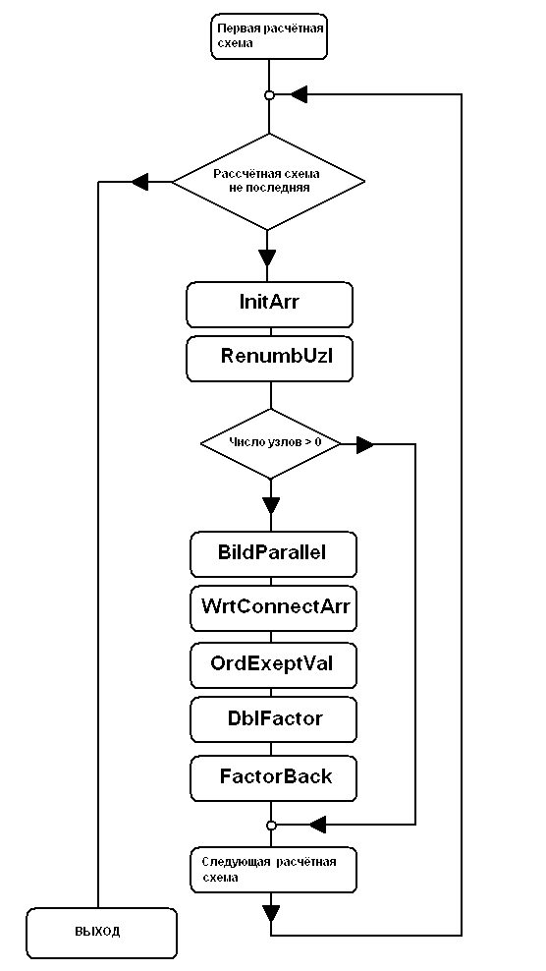
Рис. 1. Блок-схема процедуры, реализующей метод двойной факторизации

Таблица 2. Время обращения матрицы Y по методу двойной факторизации и прямого обращения
Число узлов | 150 | 300 | 500 | 750 | 1000 | 1500 | 2000 | 3000 | 10000
Число ветвей | 225 | 450 | 750 | 1125 | 1500 | 2250 | 3000 | 4500 | 15000
Метод прямого обращения, с | 0,2 | 1,2 | 4,8 | 14 | 34,8 | 112,1 | 260,8 | 943,1 | 34070
Метод двойной факторизации, с | 0 | 0 | 0 | 0,1 | 0,1 | 0,2 | 0,4 | 0,9 | 8,5

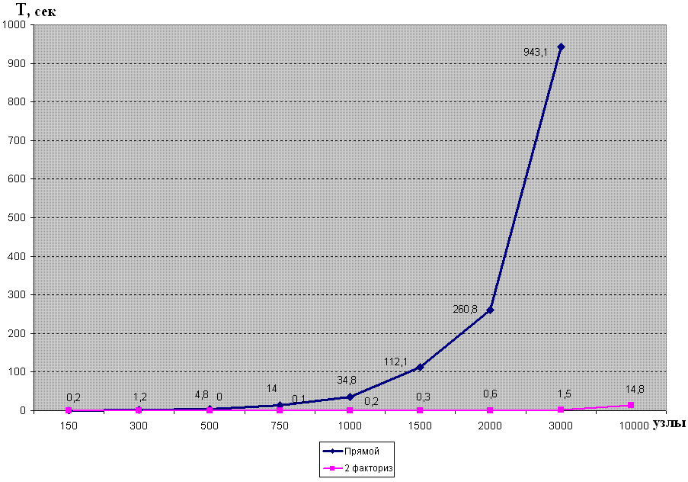
Рис. 2. Время расчёта электрических величин двумя методами

Таким образом, используя метод двойной факторизации, появляется возможность выполнять расчёты нормальных, аварийных и послеаварийных режимов работы энергосистем в темпе процесса, что позволяет принимать выверенные и обоснованные на расчётах управляющие воздействия.
Кроме того, метод двойной факторизации является привлекательным для выполнения вычислений на сетевых промышленных контроллерах управления и ведения режимов «умных сетей» (SMART GRID), объединяющих в себе распределённую генерацию малой мощности, такую, как газопоршневые установки, ветрогенераторы, солнечные батареи и потребителей электрической энергии.
Также рассмотрены возможности применения преобразования Крона для расчёта электрических величин при сложных повреждениях в электроэнергетических системах.

В третьей главе дано описание разработанного программного комплекса, его структурная схема, работа и взаимодействие блоков и модулей, работа с базами данных по схемам, приведён расчёт параметров схемы замещения элементов сети.
Программный комплекс (рабочее название AVE98) состоит из четырёх основных частей:
- полнофункциональный графический редактор, включающий в себя расчётный модуль (исполняемый файл AVE98.exe, размер на диске 2 850 304 байт, размер исходного кода 60 093 строки);
- программа по работе с базами данных на основное силовое электротехническое оборудование, необходимое для расчёта параметров схемы замещения элементов сети (исполняемый файл editDBTbl.exe, размер на диске 826 880 байт, размер исходного кода 2 643 строки);
- набор динамически подключаемых библиотек с используемыми математическими расчётными методами (файл библиотеки SimSost.dll, размер на диске 377 856 байт, размер исходного кода 2 472 строки);
- набор библиотек графических образов элементов сети с программой для их формирования (исполняемый файл MProWin.exe, размер на диске 444 928 байт, размер исходного кода 2 812 строки).

Графический редактор состоит из десяти основных блоков (рис. 3).
Блок работы с файлами схем выполняет загрузку электрической схемы с носителя в память компьютера с проверкой её целостности и контроля версии, её сохранение на диске после выполнения расчётов и редактирования, а также преобразование из внутреннего формата хранения схемы в текстовый формат (*.txt) схемы замещения сети и в графический формат (*.wmf) инженерной векторной графики сети.
Блок работы с файлами библиотек образов элементов сети позволят загружать набор элементов электрических схем в память компьютера, а также выполняет внедрение библиотеки образов в электрическую схему. Каждый файл с расчётной электрической схемой несёт в себе внедрённую библиотеку с образами элементов сети, что позволяет гибко работать с графикой сети. При изменении требований к начертанию элементов сети достаточно заменить библиотеку без перечерчивания всей схемы, не меняя код исполняемого модуля. Файл библиотеки с образами элементов сети состоит из заголовка с набором технической информации и параметрами элементов сети, представленными набором команд для трех специализированных интерпретаторов: изображения элемента на схеме, выборка технических характеристик из базы данных на оборудование и расчёт параметров схемы замещения, построения комплексной схемы замещения.
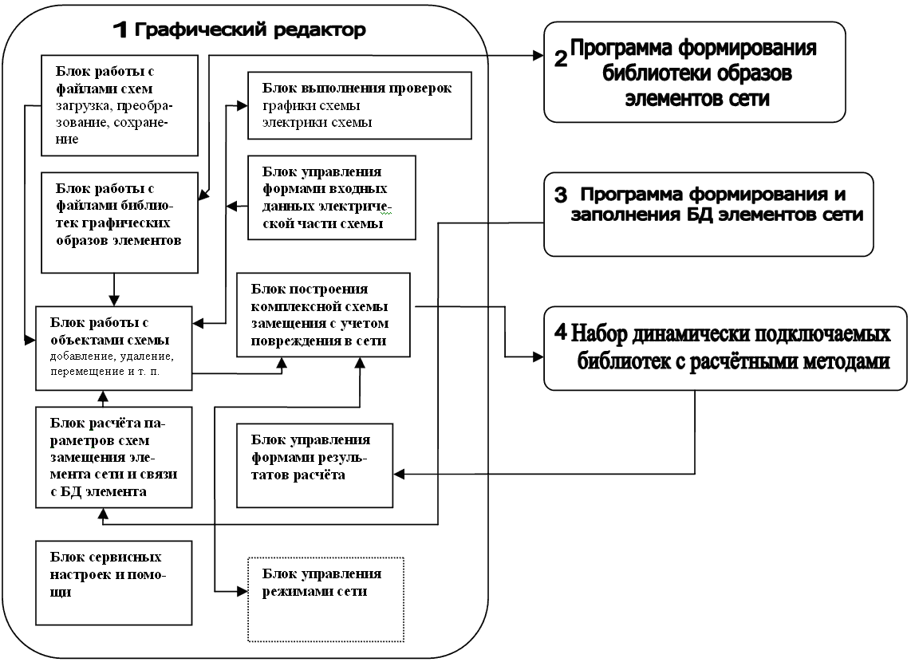
Рис. 3. Структура графического редактора
Блок работы с объектами схемы состоит из набора основных функций графического редактора, таких, как отображение элементов схемы, их удаление, перемещение, а также ряда специфических функций, а именно, растяжение линий, слияние однотипных линий, деление линий точкой соединения, копирование и вставка одного или группы элементов, включение, отключение коммутационных аппаратов, расцветка элементов сети по классам напряжения, ввод расчётных параметров схемы замещения элементов и вывод результатов расчёта. Для отображения графических образов элементов сети в окне схемы разработан интерпретатор команд, позволяющий рисовать любые элементы сети на основе векторной графики, без изменения исполняемого кода программы. Набор кодовых команд интерпретатора хранится в заголовке файла каждой схемы сети, что позволяет при изменении требований к начертанию элементов заменить только графическую библиотеку без перерисовки всей схемы. Интерпретатор может выполнить прорисовку 12 фигур заданной толщины, стиля и цвета. Работа графического редактора с элементами сети основывается на битовой матрице свойств элемента схемы.
Использование битовой матрицы элементов позволяет графическому редактору очень гибко работать с элементами сети в окне схемы. Так, возможно рисование нажатием одной кнопки элементов сети, состоящих из нескольких составных частей, например, кабельная линия, состоящей из воронок Вр1, Вр2 и самого тела линии (рис.4), или взаимоиндукции между ЛЭП1 и ЛЭП2, состоящая из стрелок Стр1, Стр2 и линии взаимоиндукции. При редактировании схемы, используя битовую матрицу свойств элемента, графический редактор позволяет изменять число элементов схемы. На рис.5 показан один из характерных случаев, возникающих при расчёте токов короткого замыкания.
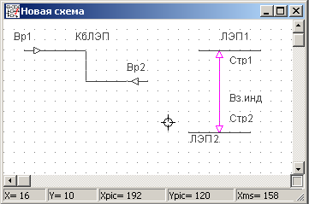 |  | 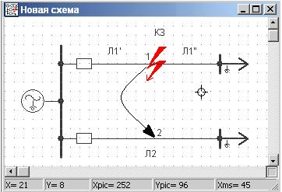
Рис. 4. Вывод на экран связанной  последовательности элементов сети |  | Рис. 5. Слияние и разделение линий

При перемещении места короткого замыкания из точки 1 в точку 2 линии электропередачи Л1’ и Л1” должны соединиться в одну линию, а линия электропередачи Л2 разрезаться на две части.
Наиболее общий случай работы графического редактора со схемой показан на рис. 6. Так, при выделении элементов схемы Тч, Л6 и Г1, связанных с ПС1 и последующем их перемещении на ПС2 (рис. 6, а), графический редактор выполняет объединение частей линий Л1’ и Л1”, Л2’ и Л2”, Л4 и Л6 в единые линии, а также производит разбиение линий Л4 и Л5 на участки Л4’ и Л4”, Л5’ и Л5”. После выполнения данной операции производится проверка правильности начертания схемы по критериям, указанным на рис. 7, а также связанности элементов сети по классам напряжения и группам соединения трансформаторов. При этом схема замещения изменяется автоматически, как показано на рис. 6, б.
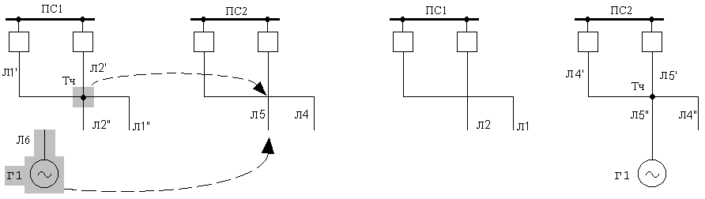
а
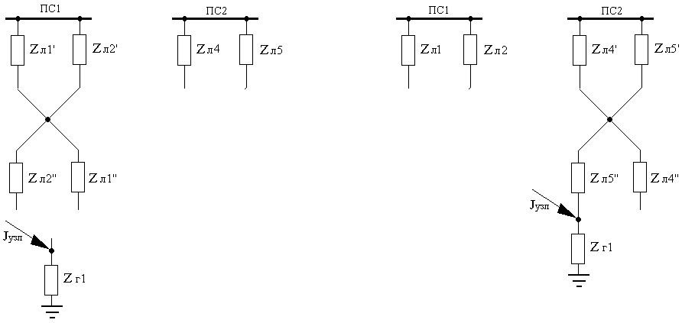
б
Рис. 6. Слияние однотипных линий и одновременное их разделение точкой соединения при выполнении графическим редактором функции перетаскивания элементов
а -информация, отображаемая на дисплее ПЭВМ при выполнении перетаскивание элементов;
б -изменение схемы замещения при перетаскивании элементов, выполняемое ПЭВМ без участия оператора

Блок расчёта параметров схемы замещения для элемента сети и связи с базой данных элемента выполняет сопоставление типа элемента с соответствующей базой данных, выбор параметров элемента из базы данных, а также расчёт параметров схемы замещения для текущего расчётного метода, например метода симметричных составляющих. Для расчёта параметров схемы замещения элемента разработан специализированный интерпретатор команд, получающий их из поля свойств элемента. Интерпретатор имеет исполняемые 43 команды.
Блок выполнения проверок графики схемы и электрической части схемы предназначен для исправления возникающих ошибок при рисовании схемы и вводе параметров элементов сети. На рис.7 приведены случаи детектируемых ошибок при рисовании схемы.

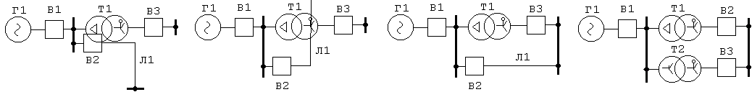
а б в г

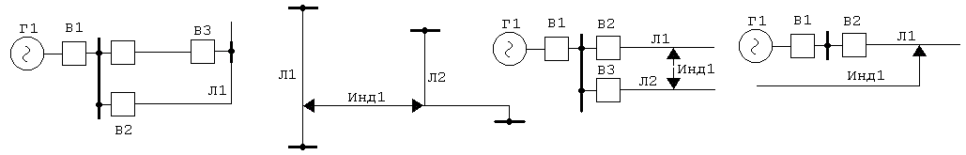
д е ж з
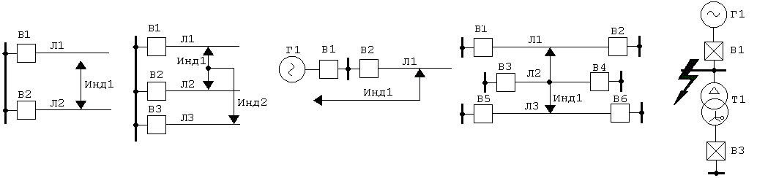
и к л м н

Рис. 7. Возможные ошибки, распознаваемые системой контроля:
- -наложение одного элемента на другой (Т1 на В2);
- -пересечение элемента Т1 линией Л1;
- -связь двух узлов разного класса напряжения (по линии Л1);
- -соединение на параллельную работу трансформаторов с различными группами соединения;
- -наложение линии Л1 на шины;
- -стрелка взаимоиндукции указывает на излом линии (Инд 1, Л2);
- -взаимоиндукция нарисована только стрелками без линии связи (Инд1);
- -линия взаимоиндукции (Инд 1) не закончена стрелкой;
- -одна из стрелок взаимоиндукции Инд 1 не касается воздушной линии Л1;
- -две линии взаимоиндукции (Инд 1, Инд 2) соединены между собой точкой соединения;
- -одна из стрелок взаимоиндукции (Инд 1) не указывает на воздушную линию электропередачи;
- -линия взаимоиндукции проходит через точку соединения (Инд 1);
- -отсутствие в расчетной сети генераторных ветвей

При проверке на наличие ошибок в электрических параметрах схемы замещения элементов, проверяются введённые величины сопротивлений элементов, задающие токи и номинальные напряжения у генераторов, коэффициенты трансформации у трансформаторов и автотрансформаторов.
Блок управления формами входных данных электрической части схемы позволяет автоматически выбрать необходимое специализированное окно для ввода параметров элемента сети. В блоке выполнено разделение по характерным признакам всех элементов сети на шесть базовых групп: элементы, имеющие схему замещения и образующие электрические ветви сети, коммутационные аппараты, место повреждения в сети (КЗ или обрыв фазы), элементы, образующие электрические узлы схемы, текстовые надписи к схеме и растровые изображения, вставляемые в схему. Характерные признаки элементов сети вписаны в двухмерную таблицу, позволяющую учесть также вид расчётного метода электрических величин в схеме. Исходя из сформированной двухмерной таблицы, блок управления формами входных данных полиморфно вызывает соответствующий виртуальный конструктор специализированного окна для ввода параметров элемента сети. Используя полученный полиморфизм, блок управления формами входных данных позволяет формировать окно вывода параметров элемента сети из БД оборудования, с последующим расчётом электрических параметров схемы замещения.
Блок построения комплексной схемы замещения с учетом повреждения в сети выполняет построение схем замещения для выбранного расчётного метода по графическому изображению сети. В настоящий момент написаны алгоритмы расчётных процедур только для метода симметричных составляющих, для трёхфазных электрических сетей. Структурная схема блока приведена на рис.8.
Название процедур и их функциональное назначение следующее:
UzlShmBild -построение матрицы электрических узлов сети по графическому изображению схемы;
VetShmBild –построение матрицы топологии электрических ветвей сети по графическому изображению схемы и привязка их к электрическим узлам;
InducShmBild -введение в расчётную схему замещения индуктивно связанных ветвей;
ConnGrupS -учёт групп соединения трансформаторов (автотрансформаторов);
BildRShm -выделение из полученных рабочих массивов данных электрически изолированных подсхем и формирование комплексной схемы замещения для прямой, обратной и нулевой последовательностей;

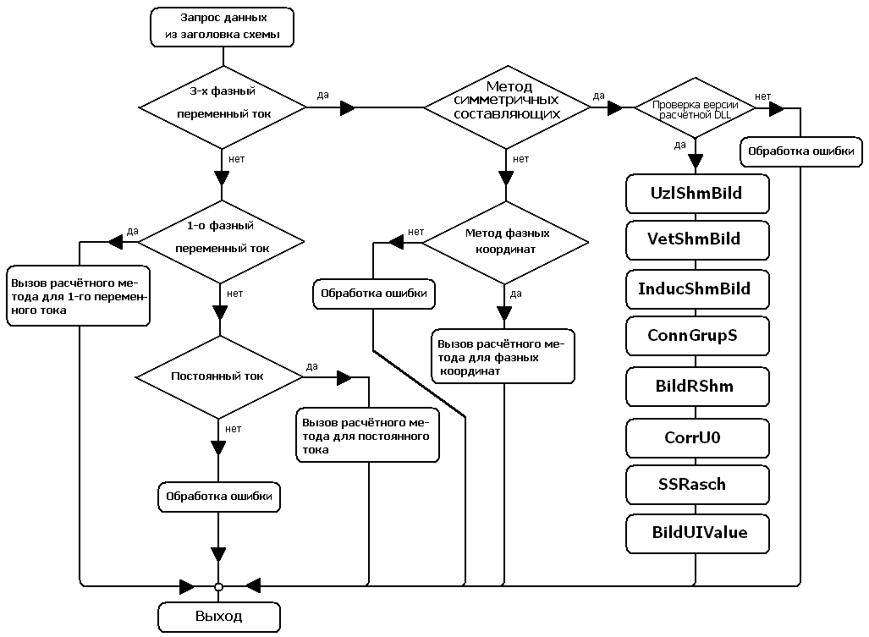
Рис. 8. Структурная схема блока построения комплексной схемы замещения сети

CorrU0 -корректировка схемы замещения нулевой последовательности при однофазном замыкании в сети с изолированной нейтралью;
SSRasch -вызов расчётной процедуры метода двойной факторизации из внешней библиотеки (DLL);
BildUIValue -передача расчётных параметров в структуру данных элементов сети, для отображения на схеме.
Блок управления формами результатов расчёта позволяет выводить на экран расчётные электрические параметры режима в симметричных составляющих и фазных величинах. Величины по выводам элемента сети приведены к своей ступени напряжения с учётом группы соединения силовых трансформаторов. Так же выводятся электрические величины по схеме замещения элемента сети для прямой, обратной и нулевой последовательностей.
Блок управления режимами сети (находится в стадии разработки) позволяет загружать и сохранять на диске режимы работы рассчитываемой электрической сети. Данные по режимам работы электрической сети хранятся в одном файле с информацией о схеме. Программный комплекс позволяет сохранять до 255 режимов для одной сети. Под режимом работы сети понимается следующая информация:
- положение коммутационной аппаратуры (включено/отключено);
- коэффициенты трансформации для трансформаторов и автотрансформаторов;
- величины задающих токов генераторов;
- комплексные сопротивления нагрузок;
- расчётные точки и виды повреждения в сети.
Информация о режимах хранится в виде пристыкованного к электрической схеме массива данных, состоящих из уникального идентификатора элемента сети, а также исходя из битовой матрицы свойств элемента а) … д).
Блок сервисных настроек и помощи позволяет редактировать рабочие каталоги программного комплекса для сохранения схем, загрузки графических библиотек образов элементов сети, использования баз данных по оборудованию и библиотек расчётных модулей, выбирать цвета классов напряжения схемы, цвета окон рабочих элементов управления комплекса.
В четвёртой главе выполнены тестовые расчёты электрических величин и построены векторные диаграммы для закольцованной сети при трёхфазном КЗ, однофазном КЗ в сети с глухо зазёмлённой нейтралью, однофазном замыкании на землю в сети с изолированной нейтралью, обрыве фазного провода. Рассмотрены особенности практического применения программного комплекса, возникшие при исследовании электрических величин для нормальных и аварийных режимов работы Чебоксарских и Новочебоксарских электрических сетей при проведении энергоаудита. Цель проведения расчётов –определение загрузки основных элементов электрической сети 6-10 кВ, проверка устойчивости оборудования к токам КЗ и определение потерь электроэнергии за базовый и регулируемый период. Однолинейная схема сети для города Чебоксары, составленная с помощью графического редактора программного комплекса, содержит 1176 трансформаторов, 1305 кабельных линий 6-10 кВ, 155 ВЛ 6-10 кВ, 1176 нагрузочных ветвей 0,4 кВ и 17 нагрузочных ветвей 6-10 кВ. Расчетная схема замещения сети, построенная программным комплексом, содержит 3938 узлов и 8925 ветвей. Общее число элементов сети, включая комментарии с диспетчерскими наименованиями, составляет 28702 единицы. Для ПЭВМ с процессором Intel Pentium-IV 3.0 ГГц, ОЗУ 512 МБ, ОС Windows XP SP2, время построения расчётной схемы замещения по её графическому образу составило 639 секунд. Расчёт электрических величин во всех элементах сети был выполнен за время около одной секунды. Однолинейная схема электрической сети 10-0,4 кВ для города Новочебоксарска состоит из 274 трансформаторов, 249 кабельных линий 10 кВ, 13 ВЛ 10 кВ, 268 нагрузочных ветвей 0,4 кВ. Расчетная модель сети, построенная программным комплексом, содержит 1003 узлов и 1867 ветвей. Общее число элементов сети, включая комментарии с диспетчерскими наименованиями, составляет 7593. Время построения расчётной схемы замещения по её графическому изображению составило 259 секунд. Расчёт электрических величин был выполнен за время менее одной секунды. Различие расчётных электрических величин и величин по данным технических служб электросетей составило не более 5-7%.
Кроме того, проводились исследования электрических режимов при подключении установок комбинированной выработки тепла и электроэнергии (когенерации) на отопительных котельных города Чебоксары при параллельной работе с Чувашской энергосистемой. Исследования проводились для нормальных и аварийных режимов работы участка электрической сети 110/6-10 кВ при подключении вновь строящейся когенерационной станции 4х1,5 мВт в районе котельных 8-9К г. Чебоксары к РП-6 кВ.

Заключение
Основные теоретические и практические результаты, полученные в работе, заключаются в следующем:
- Выведен набор свойств и структура массивов данных, однозначно описывающих функционал электротехнического элемента схемы по его графическому изображению, а также при автоматическом построении схемы замещения всей сети для выбранного расчётного метода.
- Разработан алгоритм формирования схемы замещения по графическому изображению однолинейной схемы сети.
- Определены особенности и найдены способы учёта слабой заполненности матриц при расчёте электрических систем методом двойной факторизации. Реализованы алгоритмы решения системы линейных уравнений на основе метода двойной факторизации, позволяющие учесть слабую заполненность матрицы узловых проводимостей.
- На основе методов двойной факторизации разработан комплекс программ для расчёта установившихся режимов работы электрических систем. Создан унифицированный графический редактор, позволяющий при использовании разных библиотек с расчётными модулями рассчитывать электрические величины в трёхфазных, однофазных электрических сетях, а также в сетях постоянного тока.
- Проведена апробация программного комплекса при проведении энергетического аудита в Чебоксарских и Новочебоксарских электрических сетях, на основании полученных результатов расчёта даны рекомендации по ведению электрического режима с наименьшими потерями электроэнергии, определены максимальные токи короткого замыкания на РП и ТП 6-10кВ, а также проводились исследования электрических режимов при подключении установок комбинированной выработки тепла и электроэнергии (когенерации) на отопительных котельных города Чебоксары при параллельной работе с Чувашской энергосистемой. Акты о внедрении прилагаются.

Список научных трудов соискателя
Научные статьи, опубликованные в изданиях по списку ВАК:
- Борданов С. А. Использование метода двойной факторизации для расчёта режимов электрических систем в реальном времени / С. А. Борданов, Н. М. Ермолаева, В. А. Щедрин // Вестник Чувашского университета. Естественные и технические науки. 2006. №2. С. 216-221.
- Борданов С. А. Применение систем управления данными с графическим интерфейсом в производственных службах энергосистем // Вестник Чувашского университета.
Естественные и технические науки. 2011. №3. С. 40-44.

Публикации в других изданиях:
- Борданов С. А. Программный комплекс с графическим интерфейсом для расчёта режимов электроэнергетических систем //Информационные технологии в электротехнике и электроэнергетике. Материалы VIII Всероссийской научно-технической конференции. Чебоксары, 2012. С. 290 -293.
- Борданов С. А. Нормирование потерь электроэнергии в трёхфазных электрических сетях систем электроснабжения / Борданов С. А., Геркусов А. А. // Известия высших учебных заведений. Проблемы энергетики. 2006. № 5-6. С. 29-36.
- Борданов С. А. Комплекс программ с графическим интерфейсом для анализа режимов работы электрических систем методами диакоптики и двойной факторизации / С. А. Борданов, Н. М. Ермолаева, В. А. Щедрин // Материалы докладов Российского национального симпозиума по энергетике (РНСЭ). Казань, Россия, 10-14 сентября 2001. Казань, 2001. Т.2. С.127-130.
- Борданов С. А. Визуальный анализ электрических величин при аварийных и анормальных режимах работы электрооборудования // Тезисы докладов XX сессии
семинара АН России "Кибернетика электрических систем" по тематике "Диагностика энергооборудования". 1999. №1. С. 87.
- Борданов С. А. Автоматическое построение схемы замещения на ПЭВМ для расчета
и анализа режимов электрических систем / С. А. Борданов, Ю. С. Борданова // межвузовский сборник научных трудов, Электроснабжение и автоматизация промышленных предприятий, Чебоксары,1997, С. 99-102.
- Борданов С. А. Программа расчёта токов короткого замыкания в электрических сетях с графическим интерфейсом / С. А. Борданов, Н. М. Ермолаева, В. А. Щедрин // Проблемы электроэнергетики на региональном уровне, Межвузовский сборник научных трудов. Чебоксары, 1998. С. 42-50.
- Борданов С. А. Применение информационно-расчетного программного комплекса в производственных службах энергосистем // Приоритетные научно-технические проблемы региона. Сборник научных трудов. Чебоксары, 1999. С. 131-135.
- Борданов С. А. Комплекс программ с графическим интерфейсом для расчёта электрических величин в электроэнергетических системах / С. А. Борданов, Н. М. Ермолаева, В. А. Щедрин // Труды Академии электротехнических наук Чувашской Республики. 1999. №4. С. 59-65.
- Свидетельство №2012619373 от 16.10.2012 г. о государственной регистрации программы для ЭВМ «Программный комплекс с графическим интерфейсом для расчёта и анализа электрических величин в электроэнергетических системах «AVE98».

Личный вклад автора. В работах, написанных в соавторстве, автору принадлежит: формирование структур данных, позволяющих использовать графическое изображение на дисплее ПЭВМ элементов сети любой сложности, универсальные алгоритмы описания электротехнических элементов в электрической схеме замещения, разработка и привязка к объектно–ориентированным схемам замещения электрических сетей методов двойной факторизации расчётных матриц, разработка алгоритмов расчёта параметров схем замещения элементов сети из специализированных БД, разработка интегральной оболочки комплекса, реализующей расчётные функции и графический интерфейс ввода-вывода данных. В соавторстве с к.т.н. Ермолаевой Н. М. получено Свидетельство №2012619373 от 16.10.2012 г. о государственной регистрации программы для ЭВМ «Программный комплекс с графическим интерфейсом для расчёта и анализа электрических величин в электроэнергетических системах «AVE98».

